настоящий мужчина никогда не обидит женщину, что бы она ни сделала, как бы она себя ни вела.
Следите за своим внешним видом. Соблюдайте правила гигиены: чистите зубы, умывайтесь, регулярно принимайте душ, пользуйтесь дезодорантом. Носите чистую опрятную одежду. Занимайтесь спортом, чтобы быть ловким и сильным. Физические упражнения формируют мускулатуру и красивое тело.
Относитесь к другим так, как вы хотите, чтобы они относились к вам. Это правило не нуждается в подробной расшифровке. Только не ждите, что вас будут любить абсолютно все. Так не бывает, ведь все люди разные, и к другим они тоже предъявляют разные требования. Вы удивитесь, но враги нужны человеку не меньше друзей. Недоброжелатели как никто другой видят наши слабые и отрицательные стороны. Прислушивайтесь к мнению врагов, и старайтесь исправить свои недочеты.
Будьте опорой для своих близких. Всегда поддерживайте тех, кто вам дорог, защищайте их. Будьте рядом и в радости, и в горе.

ТЫ МУЖИК ИЛИ НЕ МУЖИК?

Автор: Алексей Романов

Мужик должен работать, впахивать, Бог его таким создал. Мужик, который слюни распустил дома, пока его жена на работе – не мужик!

Да, мужик должен работать больше, он мужик! Быть нужным и востребованным – это правильно и это нормально, а если ты не нужен, ты просто не нужен, потому что такая репутация, потому что такой специалист, потому что такой работник, так и напиши: я не нужен, сижу дома, могу быть усатым и бородатым няней! Ну не понимаю я мужиков, за которых женщины работают, которые сидят дома, сидят за компом, когда их женщины работают. Не создавайте вида, что вы нужны детям, работать идите… Мужик, который ноет, что ему погода не та, жизнь не та, страна не та – мужик, конечно, но уже очень какой-то нежный, снежный и ласковый!

Если мужик не выспался – он мужик, если мужик устал – он мужик, если его женщина(жена, дочь, мама) счастлива – он мужик!

Мужик Бога любит, потому что Иисус Христос показал, каким должен быть настоящий мужчина. Он плакал только оттого, что Ему было жалко людей, которые были как овцы без пастыря, Лазарь умер – Иисус плакал! Он изменил историю, Он поднял стандарты, теперь дело за тобой!

Ресурсный Центр по профилактике социального сиротства

Курган, 2015

Государственное бюджетное учреждение дополнительного образования «Центр помощи детям»

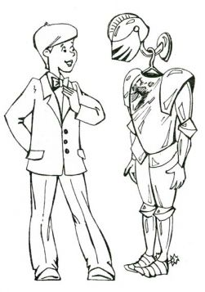

Кодекс современного мужчины

Правила поведения для современных юношей, мужчин
Рыцарь без страха и упрека, отважный воин, истинный джентльмен. Образ «настоящего мужчины» формировался в течение многих веков. Бывало, что требования, которые предъявлялись представителям сильного пола, с течением времени менялись на противоположные. Давайте поговорим о кодексе современного мужчины.
Кодекс — это свод правил и норм поведения, который складывался в течение долгого времени под влиянием исторических, социальных и культурных традиций общества. Нарушение кодекса вызывает общественное неодобрение, а соблюдение норм поощряется.
Конечно, далеко не каждому «кодексу» нужно слепо следовать, а среди правил встречаются как разумные, так и совершенно нелепые. Поэтому очень важно найти «золотую середину». Это первый урок, который должен усвоить настоящий мужчина: самостоятельно принимать решения и при этом учитывать чужое мнение.
Второе правило напрямую вытекает из первого. Мужчина должен отвечать за свои слова и поступки. Каждое ваше слово, каждое ваше действие влечет за собой определенные последствия. Вы должны уметь предугадать их, прежде чем что-то сказать или сделать. Просчитайте в уме, что будет, если вы сделаете то-то и то-то. Сравните положительные и отрицательные последствия: каких больше, какие из них весомей, серьезней. Подумайте, готовы ли вы взять ответственность за каждое из возможных последствий? Если да, действуйте. Нет — ищите другие варианты. Вам кажется забавным бросить камнем в кота? Ваши друзья наверняка будут восхищены вашей меткостью, а кот очень смешно закричит. Но подумайте: кот — это живое существо, такое же, как вы. Что вы почувствуете, если кто-то бросит камнем в вас или в вашу маму? А может, у вас дома живет кот, собака или другое животное? И не нужно убеждать себя, что плохое может случиться с кем угодно, только не с вами. Это очень опасное детское заблуждение.
Сделать правильный выбор нелегко. С опытом ошибок становится меньше, но они все равно случаются. Кроме того, иногда то, что кажется нам правильным, позже оказывается ошибочным.
Поэтому настоящий мужчина должен уметь признавать свои ошибки и пытаться их исправить. Вторая часть правила особенно важна. Недостаточно просто сказать: «да, я ошибся». Гордиться тут нечем. Признав свою ошибку, вы обязаны предпринять все, чтобы исправить ее последствия. Исправить ошибку возможно далеко не всегда. В этом случае ее надо воспринять как полезный опыт: понять, в чем причина ошибки, сделать выводы и постараться больше не допускать таких ошибок.
Никогда не осуждайте других. Если вы уже начали осваивать три предыдущих правила, то понимаете, как сложно во всем вести себя правильно и не совершать ошибок.
Не пасуйте перед трудностями. Не падайте духом, если случилась беда. В жизни масса трудностей. Перечислить их невозможно. Тем более нельзя предугадать, с какими проблемами столкнетесь именно вы. Но в любом случае помните: вы в силах преодолеть любые трудности. Выход не всегда очевиден. Порой требуется много времени, чтобы его найти. Если вам кажется, что все кончено, сделайте паузу. Просто переждите немного, и вскоре решение придет к вам. Но ни в коем случае не убегайте и не сдавайтесь. Найдите в своем окружении того, кто слабее вас, того, кому хуже вас, и помогите ему. Может, это ваша мама, брат, друг, одноклассник, ваша девушка. Вы мужчина. Вы не имеете права бросать тех, кто нуждается в вас.
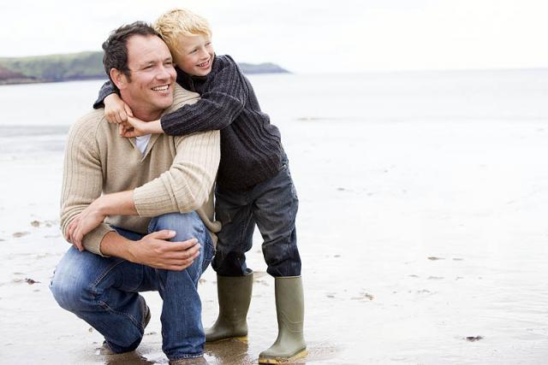
Не стесняйтесь обратиться за помощью. Мужчина должен быть сильным, но он не обязан переживать все трудности в одиночку. Вы ведь умеете признавать свои ошибки. Умейте и признать, что вы не идеальны. Часто даже взрослые мужчины пытаются разобраться с трудностями самостоятельно, чтобы «не втягивать в это других». На самом деле причина такого поведения вовсе не их сила, а как раз наоборот — слабость, страх. Чтобы поделиться своими проблемами с другими людьми, требуется гораздо больше мужества, чем для того, чтобы молчать.
Цените дружбу. Не предавайте друзей. Не обижайте друзей. Например, если на празднике вы случайно сфотографировали друга в нелепом положении, не показывайте этот снимок другим, не выкладывайте его в Интернет. Записи в блоке о личной жизни вашего друга, о его секретах, неприятностях тоже недопустимы.
Не обижайте тех, кто слабее вас. Во-первых, это подло, а во-вторых, бессмысленно. Что вы докажете, обидев слабого? То, что он слабее вас? Тогда зачем вы к нему лезете? Значит, вы не уверены в себе, а это уже проявление вашей собственной слабости. И наоборот, защищая слабых перед теми, кто их обижает, вы демонстрируете собственную силу.
При любых обстоятельствах будьте вежливы, внимательны к окружающим, соблюдайте элементарные правила этикета. Такое вот длинное правило. Оно подразумевает массу маленьких правил, которые должен соблюдать настоящий мужчина.
Здоровайтесь при встрече и прощайтесь при расставании, причем не только с теми людьми, с которыми вы знакомы, но и с теми, кого вы часто встречаете по пути (с продавцами, соседями, постоянными попутчиками и т.п.). С девушками и людьми, старшими по возрасту, здоровайтесь первым.
Не грубите.
В транспорте уступайте место девушкам и людям, старшим по возрасту.
Пропускайте женщин вперед.
Если видите, что человек несет тяжелые сумки, предложите свою помощь.
Придерживайте двери перед другими людьми.
Если вы находитесь в общественном месте и вам позвонили, найдите уединенное место. Если это невозможно, попросите перезвонить вам позже или предложите перезвонить сами.
Многие из этих маленьких правил вежливости очень хочется нарушить. О существовании других хочется забыть. Некоторые считают, что правила этикета соблюдают только «ботаны» и «маменькины сынки». «Крутой мужик» делает то, что хочет. Рассуждения абсолютно детские. Обратите внимание, кто из вашего окружения так говорит, и будьте уверены: эти люди не имеют ничего общего с понятием «настоящий мужчина». Можете взять их в качестве примера того, как не надо поступать.
Соблюдение правил вежливости — это признак взрослого поведения. Мужчина должен проявлять ответственность перед другими и перед самим собой.
Во взаимоотношениях с женщинами проявляйте искренность, честность и чуткость. Если вам нравится девушка, покажите это: подарите ей цветы, открытку со стихотворением, пригласите в кино или просто откровенно расскажите о своих чувствах. Заступайтесь за девушек, помогайте им, провожайте домой. Не обманывайте девушек. И помните:

